136应用服务器整理规划
随着部门壮大，对部门应用服务器的使用也应该趋于规范化，对其目录的建立和文件的存放需要有明文规定去约束，对于用户和用户组的管理也应该更加清晰明确。
一、首先对136应用服务器的/root、/home和/opt目录进行整理。
1、/root目录
1.1 现状
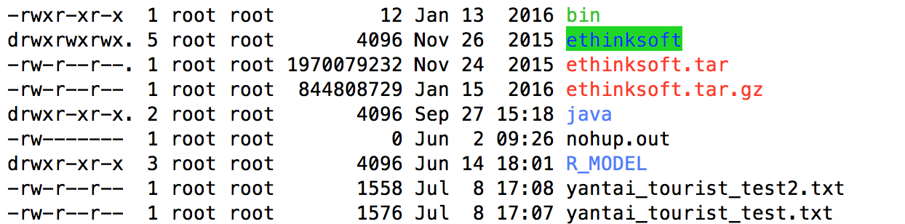
1.2 整理意见
文件（目录）名 | 描述 | 整理意见
ethinksoft | 象形软件 | 建议备份
java/ | 测试（ LNTEST.class、LNTEST.java） | 删除
yantai_tourist_test2.txt | 测试数据 | 删除
yantai_tourist_test.txt | 测试数据 | 删除
R_MODEL

2、/home目录
2.1 现状
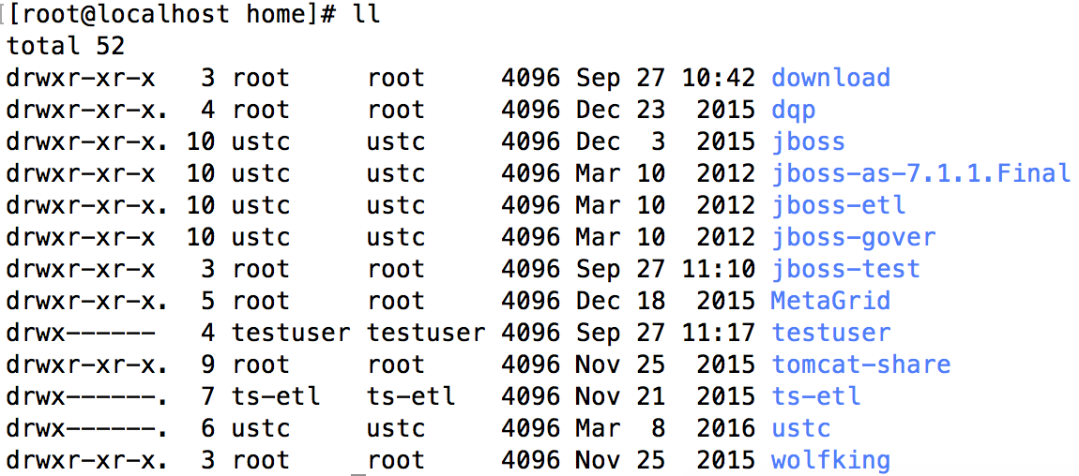
2.2 整理意见
文件（目录）名 | 描述 | 整理意见
download | 包括.exe,jar,tar.gz等等 | 目录保留
dqp | 数据质量模块 | 建议备份
jboss | 贵阳市数据铁龙项目Demo | 建议备份
jboss-as-7.1.1.Final | 山东联通综合分析系统测试版本 | 王晓倩使用中
jboss-etl | 数据整合项目 | 建议备份
jboss-gover | 贵阳市数据铁龙项目Demo（测试） | 建议备份
jboss-test | 山东联通综合分析系统测试版本 | 王晓倩使用中
MetaGrid | 元数据处理 | 建议备份
tomcat-share | 数据共享 | 建议备份
ts-etl | 数据整合相关脚本和文件 | 建议备份
ustc
wolfking | 数据共享相关 | 建议备份

3、/opt目录
3.1 现状
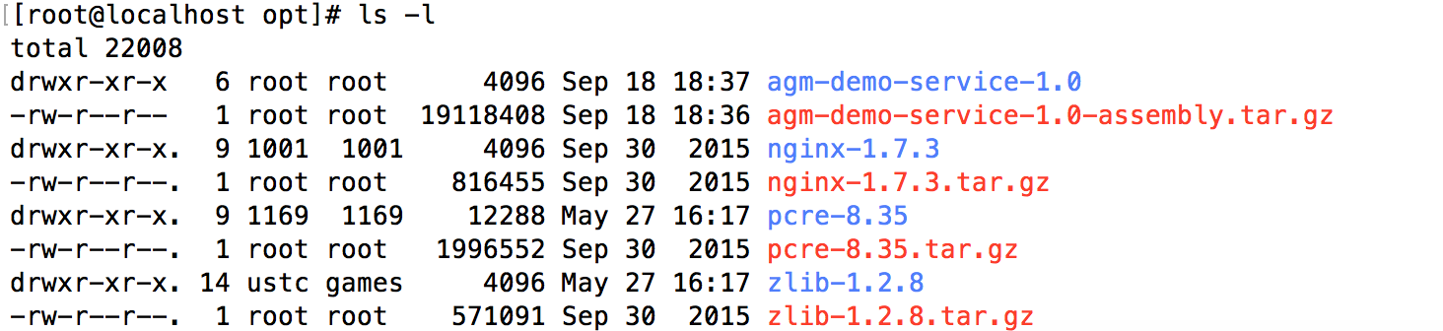

3.2 处理意见
文件名称 | 具体描述 | 处理意见
Agm-demo-service-1.0 | 数据采集 | 不处理
Nginx-1.7.3 | 反向代理 | 不处理
Pcre-8.35 |  | 不处理
Zlib-1.2.8 |  | 不处理

4、总结
对于用户目录，根据具体的项目名称建立大的目录，再根据用途建立子目录。分门别类，有助于管理员管理服务器。

二、用户的整理和管理
当前的用户列表：
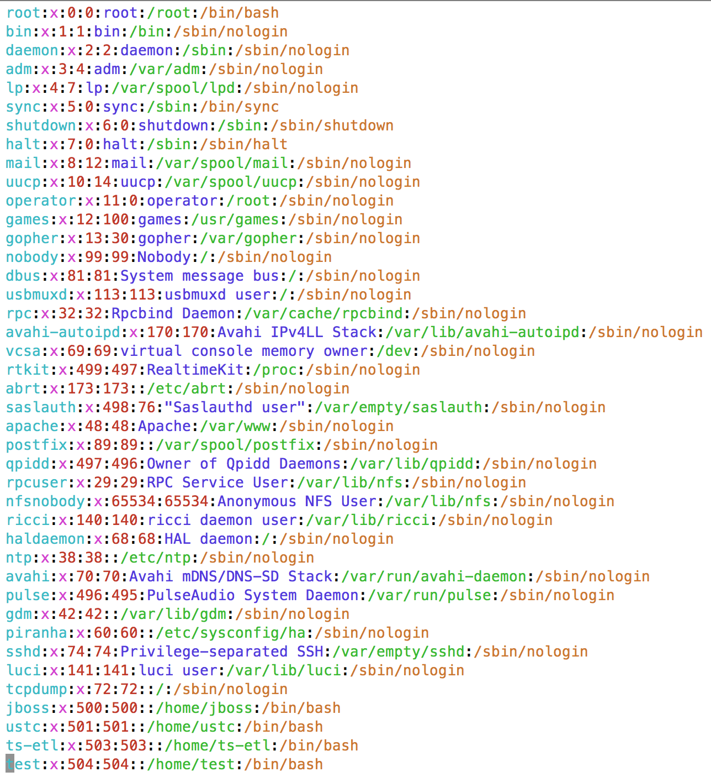
其中jboss是贵阳发改委demo测试用户 ，ts-etl是数据整合测试用户，test 是测试用户。

